Лабораторная работа №6. Модель битвы драконов и демонов
От простого проекта, в котором кошка меняла цвет линз перейдем к проекту с множеством действующих персонажей. Еще в самом начале говорилось, что Скретч это мультиагентная среда, но, ни разу еще не показали этого. Теперь время пришло. Нам понадобятся знакомые конструкции, и в начале будем иметь дело только с одним объектом. Этот объект может надевать на себя два разных костюма – дракона и демона:
По щелчку зеленого флажка наш герой занимает случайное положение на экране и надевает на себя одну из масок: дракона или демона. Маска зависит от значения переменной (как это уже было с кошкой) (рис. 20).
Теперь разрешим нашему герою перемещаться по экрану: герой меняет костюмы, проходит 10 шагов, поворачивается в случайном направлении и не покидает пределов экрана. Если он родился в костюме демона, то все эти действия он и совершает демоном. Если он родился драконом, то он ведет себя как дракон (рис. 21).
Теперь мы введем неожиданное предположение, что наш герой может встретить игрока другой команды. Например, зеленому дракону на пути может встретиться красный демон и он под воздействием этой встречи с красным может превратиться в демона.
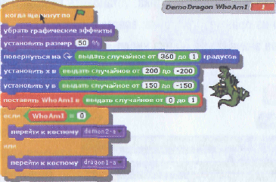
Рис. 20. Генерация масок дракона
Или наоборот, красному демону может встретиться зеленый дракон, и он может под воздействием встречи с зеленым может превратиться в дракона. Подчеркиваем, что превращение носит необязательный характер. Может превратиться или не превратиться с вероятностью 50%.
Ниже представлен фрагмент действий нашего героя, если он действует в обличии демона (рис. 22):
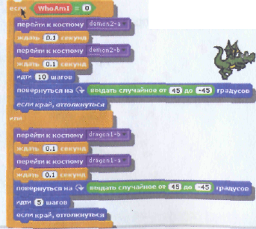
Рис. 21. Смена костюмов
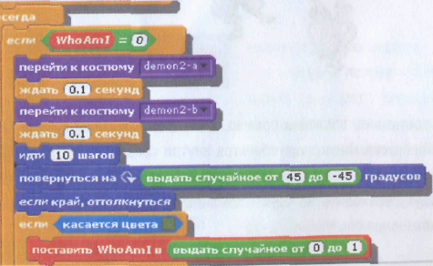
Рис. 22 Действия героя в обличии демона
Команда на этом не заканчивается и ниже идет запись ИЛИ: Вести себя как дракон, а если коснешься красного демона, то можешь превратиться в демона.
И теперь возникает справедливый вопрос: откуда возьмутся все эти другие демоны и драконы, которых наш герой возможно встретит? А мы их сейчас откопируем из нашего же героя. У нас есть специальная кнопка экспорта отдельного спрайта, и мы потом можем взять готовый спрайт в качестве нового героя. Можно таких спрайтов взять множество, и все они будут между собой взаимодействовать.
На следующем рисунке представлено поле боя, на котором бьются 25 драконов и демонов (рис. 23). Все они – копии этого маленького спрайта.
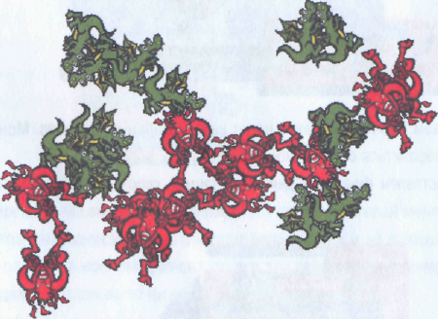
Рис. 23. Поле боя
Это достаточно сложный пример, в котором показаны возможности копирования и взаимодействия множества объектов внутри среды Скретч. Дальнейшее развитие модели может идти в сторону уточнения поведения драконов и демонов. Может быть, они будут переходить из одной команды в другую только встретив нескольких противников.

